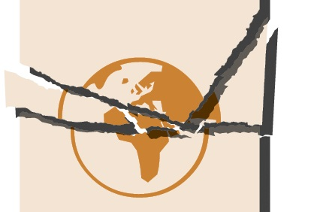
CE SE ÎNTÂMPLĂ ÎN LUME?
CÂTEVA IDEOLOGII CARE DUC LA PERSECUȚIA CREȘTINILOR

Atunci când Declarația de Independență a Statelor Unite a fost semnată, în 1776, gândirea progresistă din Europa și America de Nord ar fi fost de acord că:
„Noi considerăm aceste adevăruri evidente: că toți oamenii sunt creați egali, că ei sunt înzestrați de Creatorul lor cu anumite drepturi inalienabile, că printre acestea sunt viața, libertatea și căutarea fericirii.”
Cu toate acestea, desfășurarea istoriei și varietatea culturală ne arată faptul că egalitatea, viața, libertatea și drepturile omului au fost orice altceva, dar nu adevăruri evidente pentru foarte mulți oameni.
Semnul distinctiv al multor sisteme de credință este ostilitatea față de ceilalți, fie aceștia de etnie, naționalitate sau religie diferite, mulți etalând atitudini și comportamente virulente, anti-creștine.
În multe contexte, un teritoriu este legat tot mai mult de o anumită religie și, pe măsură ce oamenii își redescoperă istoria și rădăcinile din care se trag și se axează pe religia lor pentru a-și defini identitatea, naționalismul se intensifică. În aceste contexte, minoritățile creștine au de suferit.

UMANISM SECULAR

Țări ca și cele din Europa, America de Nord, Caraibe și Australia își au fundamentele în creștinism și s-au dezvoltat în cadrul așa-numitei tradiții iudeo-creștine. Etica iudeo-creștină, gândirea iluministă și filozofia politică occidentală, combinate, au produs, în sec. al XVII-lea și al XVIII-lea, mare parte din ceea ce vedem azi în democrația liberală, cu un accent puternic pus pe drepturile omului. Aceste țări au început să nu mai respecte autoritatea principiilor creștine; rolul bisericii în viața publică și pe arena guvernamentală s-a diminuat.
Gândirea seculară caută, adesea, să își nege rădăcinile iudeo-creștine, concentrându-se pe filozofia politică și extrăgându-și drepturi și libertăți din raționamentele umane. Umanismul secular caută să restrângă influența creștinismului, scoțându-l din sfera publică. În trecut, secularismul susținea libertatea de expresie și ideea de dezbatere publică, însă acum luptă, deseori, împotriva libertății ideatice și de expresie creștine. Această presiune se îmbină cu materialismul modern, iar creștinii au parte de: ostilitate și batjocură din partea mass-media, un sistem de educație ostil, limitarea libertății de exprimare (chiar dacă nu se aplică și altor religii), limitarea libertății de conștiință, îngrădirea dreptului de practicare a creștinismului în afaceri, la locul de muncă, toate acestea pe fondul erodării graduale a fundamentelor biblice ale societăți.

ISLAM

Islamul a fost întemeiat de Mahomed în secolul al VII-lea. De vreme ce nu a fost capabil să convertească evreii și creștinii din jur prin metode pașnice, a apelat la violență, folosind jihadul (războiul sfânt) pentru a-i forța pe oameni să accepte islamul sau să se supună, ca cetățeni inferiori. La moartea lui Mahomed, urmașii lui au continuat aceeași politică; musulmanii au început să se implice în conflicte armate pentru a răspândi islamul în afara Peninsulei Arabiei .
Musulmanii respectă legea sharia, care are o serie de curente de interpretare, toate acestea discriminând non-musulmanii și femeile. Creștinii și evreii sunt numiți „Oamenii Cărții” fiindu-le permis să trăiască în context musulman doar dacă își acceptă statutul inferior de dhimmi, se supun conducerii musulmane și diferitor reguli de natură umilitoare.
Problemele creștinilor care trăiesc în zilele noastre în țări majoritar musulmane au cunoscut o creștere datorită islamizării, pe de o parte, și radicalizării musulmanilor obișnuiți, pe de altă parte. Țările majoritar musulmane s-au întors spre islam ca fiind principala sursă a identității lor. Guvernele lor au devenit puternic islamice, unele din cauza sistemului lor de credință, altele din dorința de a ține piept grupurilor politice islamice de opoziție. Țări care au urmat în trecut un model secular , cum ar fi Pakistan, Turcia, Algeria și Indonezia, urmează acum un model islamist. Unele state majoritar musulmane au așezat sharia la baza legilor țării, deschizând astfel poarta discriminării împotriva creștinilor și a altor non-musulmani. Sharia stabilește pedeapsa cu moartea pentru toți cei care părăsesc islamul pentru a se converti la alte religii, acest fapt fiind considerat trădare a statului islamic. Așa se face că autoritățile și societatea, în general, reacționează puternic împotriva creștinilor care se trag din familii musulmane, pedepsindu-i pe aceștia în diferite moduri.
Printre dificultățile cu care se confruntă creștinii se numără: întemnițarea, mai ales în cazul liderilor de biserici și a celor care se implică în acțiuni de evanghelizare, restricționarea publicării și distribuirii de materiale creștine, inclusiv Biblii, diferite forme de discriminare. S-au ridicat în ultimii ani grupări teroriste, ca Statul Islamic, a căror apariție a dus la creșterea riscurilor pentru creștinii din zona lor de influență. Scopul lor este acela de a recrea un Stat islamic asemănător celui care a existat în perioada de început a islamului.

BUDISM

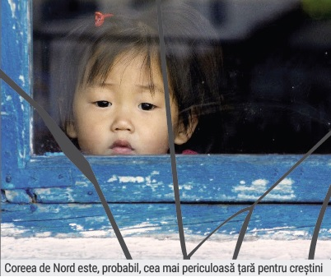
Apărut în India, undeva între secolele al IV-lea și al VI-lea, budismul are astăzi în jur de 488 de milioane de adepți, în toată lumea. Siddhartha Gautama, cunoscut drept Buddha, și-a dorit să scape oamenii de suferință, care, după cum credea el, era cauzată de atașament (față de lucruri și de oameni) și de ignoranță. Budismul ia diferite forme, cele mai cunoscute fiind Therevada și Mahayana. Învățăturile lui Buddha sunt încredințate ordinelor de călugări (bhikkhu) și călugărițe (bhikkhuni), cunoscuți drept sangha. Aceștia au responsabilitatea de a da îndrumare budiștilor laici. Therevada accentuează eliberarea propriei persoane de suferință, în timp ce Mahayana își încurajează adepții să ajute și alte ființe conștiente. Buduștii din China, Japonia, Coreea de Sud și Vietnam țin de Mahayana, în timp ce budismul Therevada predomină în Tailanda, Birmania (Myanmar), Sri Lanka, Laos și Cambodgia. O ramură mai mică, budismul Vajrayana, este concentrat în Tibet, Nepal, Butan și Mongolia.
Budismul a fost îmbrățișat de unii occidentali, fiind acum renumit pentru promovarea blândeții. Totuși, el are o istorie lungă de violențe pe sub-continentul indian: Sri Lanka, Tailanda, Cambodgia și Birmania (Myanmar). A fost asociat cu naționalismul, în special în Sri Lanka și Birmania. Budismul militant din Sri Lanka își are fundamentele în textele străvechi numite Mhavamsa (Marile Cronici), care descriu felul în care Buddha a prezis sfârșitul budismului din India, crezând în înflorirea acestuia în Sri Lanka. Populația Sinhalese (grup etnic majoritar în Sri Lanka) deduc de aici faptul că ei ar fi poporul ales al lui Buddha, care trebuie să conserve budismul în forma sa originală. Există povestea unui prinț Sinhalese din sec. al II-lea care, purtând la sulița sa o relicvă a lui Buddha, a condus 500 de călugări la victoria împotriva invadatorilor Tamil; acest fapt justifică violența religioasă pentru cauza supraviețuirii națiunii. Sentimentele anti-creștine în țările post-colonizare au crescut din cauza faptului că creștinii au fost asociați cu regulamentul colonial.
Minoritățile religioase din țările majoritar budiste suferă din cauza violenței și a persecuției venite din partea naționaliștilor militanți care vor să curețe țara de religiile non-budiste. Rolul de conducere al sangha-ului explică implicarea călugărilor budiști în atacurile împotriva minorităților. Uneori aceștia sunt chiar în fruntea mulțimii care atacă. Creștinii au parte de atacuri asupra bisericilor și trăiesc cu frică în țări ca Birmania și Sri Lanka. Unele țări nu permit conversațiile cu cei de altă religie decât cea budistă, iar creștinii convertiți de la budism sunt în mare pericol.

HINDUISM ȘI HINDUTVA

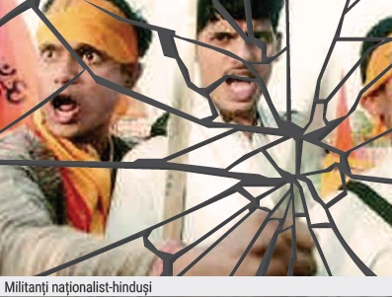
Asemenea budismului, hinduismul a avut în Occident o reputație de religie a blândeții, de acceptare a tuturor, deși sistemul de caste este renumit pentru inegalitatea promovată. Hinduismul, însă, are o tendință spre naționalism, care se accentuează în India și duce la persecuția creștinilor. Cunoscută drept Hindutva, această ideologie naționalist hindusă respinge religiile care nu își au originea în India și urmărește să transforme țara într-o națiune pur hindusă. Termenul Hindutva a fost inventat de Vinayak Damodar Savarkar, în jurul anului 1920, iar multe organizații, printre care Rashtriya Swayamsevak Sangh (RSS)și partidul politic Bharatiya Janata Party (BJP), au adoptat de atunci Hindutva drept ideologia lor centrală. BJP este cel mai numeros partid din coaliția de guvernare a Indiei, iar liderul acestui partid, Narendra Modi, este acum prim-ministru.
Constituția garantează libertatea religioasă, iar prim-ministrul a afirmat că va sprijini această libertate; șase din cele 36 de state și uniuni teritoriale care compun India au implementat așa-numitele „legi ale libertății religioase”, care sunt, în fond, legi care interzic convertirea la alte religii. A devenit ilegală încercarea de a converti pe cineva de la o religie la alta folosind forța, frauda și ademenirea. Al șaselea stat a aprobat legea, dar nu a implementat-o încă. Există voci care cer o lege națională similară. De multe ori, creștinii sunt acuzați fals în baza acestor legi, acestea putând fi folosite, legal, pentru a împiedica orice formă de evanghelizare. Între timp, naționaliștii hinduși s-au angajat într-o campanie prin care doresc convertirea (sau reconvertirea, după cum spun ei) tuturor locuitorilor care nu sunt hinduși ai Indiei la hinduism.
Musulmanii și creștinii, ca adepți ai unor religii care nu s-au născut în India, se confruntă cu ostilitatea extremiștilor hinduși. Creștinii reprezintă o categorie mult mai vulnerabilă deoarece sunt mai puțini la număr decât musulmanii, mulți provenind din grupuri sociale defavorizate, care nu ripostează atunci când sunt atacate. Incidentele violente anti-creștine au luat o semnificativă amploare în ultimii ani, mai ales de când prim-ministrul Modi a venit la putere în luna mai a anului 2014. Între 1964 și 1996 au avut loc 36 de incidente, iar, în anul 2014, Comunitatea Evanghelică a Indiei a înregistrat 147 de atacuri, cele mai multe îndreptate împotriva liderilor bisericilor, a slujitorilor creștini și a misionarilor; se include aici și întreruperea serviciului de închinare de duminica sau a întâlnirilor de rugăciune din timpul săptămânii.

